Fotodokumentácia zóny priesad / Seedling-zone photographs
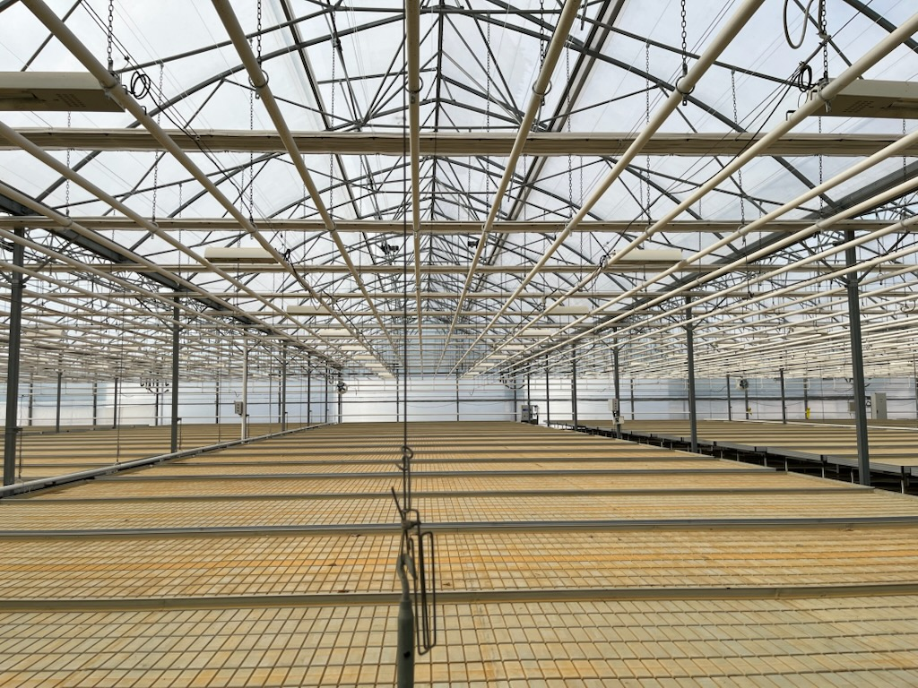
Obrázok / Figure 1: Súčasné sodíkové svietidlá, konštrukcia a pestovateľské stoly / Existing sodium luminaires, structure and growing tables.
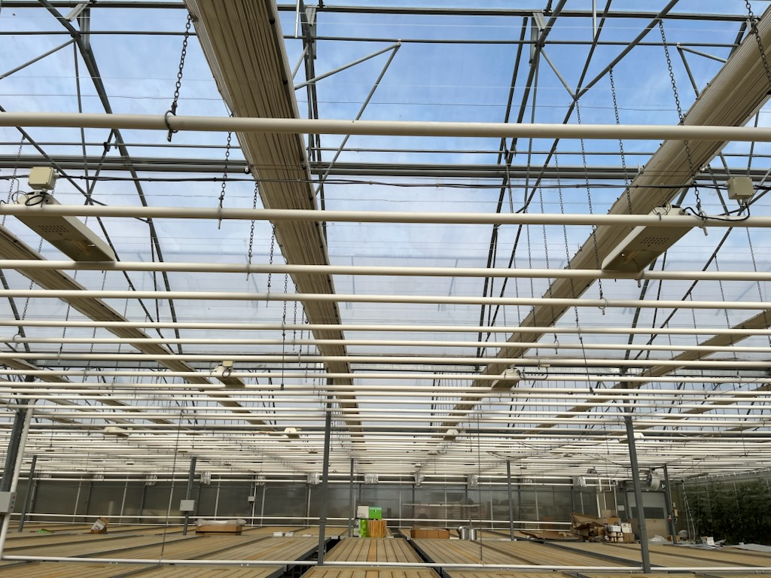
Obrázok / Figure 2: Súčasné sodíkové svietidlá, konštrukcia a pestovateľské stoly / Existing sodium luminaires, structure and growing tables.
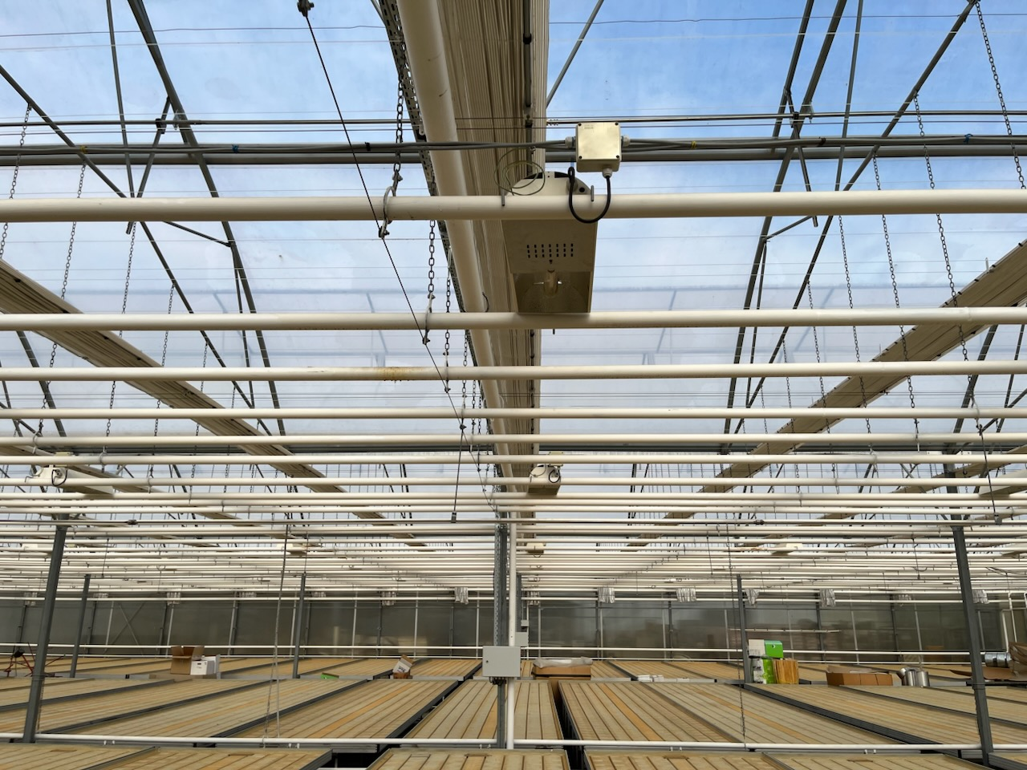
Obrázok / Figure 3: Súčasné sodíkové svietidlá, konštrukcia a pestovateľské stoly / Existing sodium luminaires, structure and growing tables.

